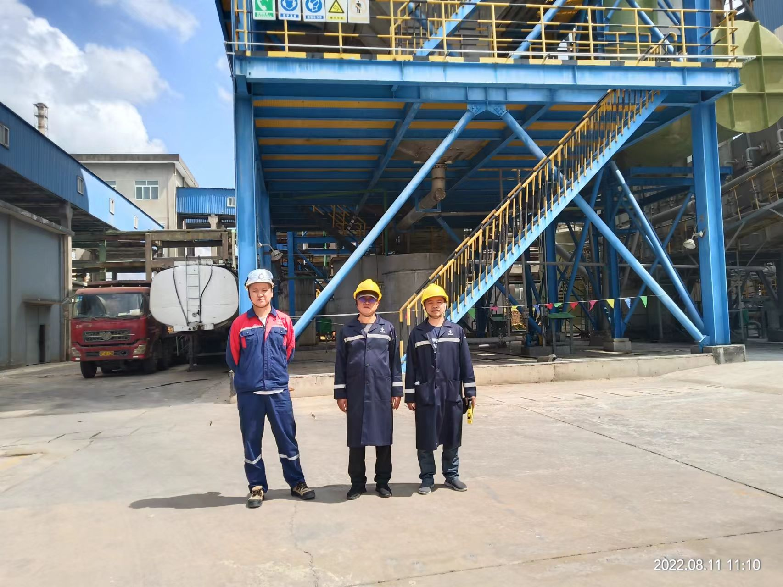
评价人员在现场的照片
评价师姓名：向荣鼎---一级评价师
陆朝春---二级评价师

